Le sélectionneur de l’équipe de France s’intéresse aux positions d’un des joueurs lors de 3 phases de jeux :
Phase offensive : déplacement du point A vers le point B puis vers le point C puis vers le point E.
Phase défensive : déplacement du point F vers le point G puis vers le point H.
Coup de pied arrêté : déplacement de I vers D.
Trouver un moyen de représenter ces déplacements sur ce schéma.

Nom : ………………………
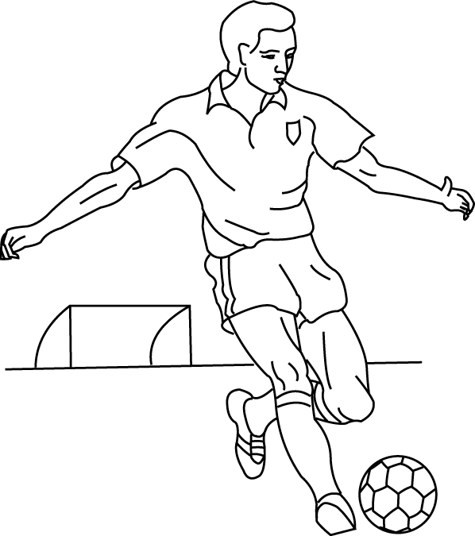

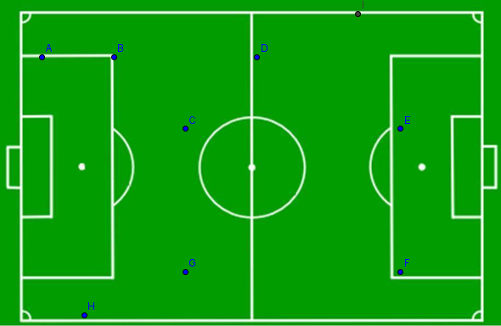

Votre proposition

Proposition de la classe

Compétences étudiées :
- S'approprier : Rechercher, extraire et organiser les différents déplacements du footballeur.
- Réaliser : Proposer une méthode pour représenter les déplacements.
- Communiquer : Critiquer et améliorer les propositions.
- Valider, exécuter une méthode : tracer des vecteurs.

Nom : ………………………………
Problème : Comment peut-on distinguer deux vecteurs ?

Observer, comparer ces vecteurs à l’oral.
En déduire à l’écrit les critères pour définir un vecteur.
…………………………………………………………………………………………………………………………………………………………………………………………………………………………………………………………………………………………………………………………………………………………………………………………………………………………………………………………………………………………………………………………………………………………………………………………………………
Les forces exercées sur le ballon.

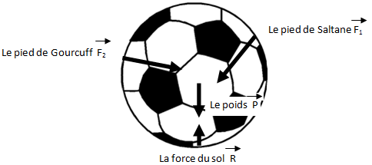

Choisir deux vecteurs représentants un déplacement du joueur (activité 1) puis donner ces caractéristiques.
Critères

Nom

Bilan :
………………………………………………………………………………………………………………………………………………………………………………………………………………………………………………………………………………………………………………………………………………………………………………………………………………………………………………………………………………………………………………………………………………………………………………………………………………………………………………………………………………………………………………………………………………………………………………………………………………………………………………………………………………………………….……………………………………………………………………………………………

Compétences étudiées :
- S'approprier : Rechercher, extraire et organiser les différentes caractéristiques d’un vecteur.
- Communiquer : Critiquer et améliorer les propositions.
- Valider, exécuter une méthode : donner les caractéristiques d’un vecteur.

MOTS NOUVEAUX - MOTS OUTILS
- VECTEURS OPPOSES
Ouvrir le fichier géogébra « voc ». Masquer les vecteurs $\vec{v}$ et $\vec{z}$. Déplacer les curseurs a et b.
En déduire la définition de deux vecteurs opposés.
………………………………………………………………………………………………………………………………………………………………………………………………………………………………………………………………………………………………………………………………………………………………………………………………………………………………………………………………………………………………………………………………………………………………………………………………………………………………………………………………………………………………………………………………………………
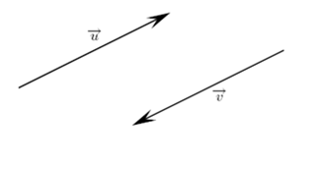
En déduire en justifiant si le déplacement $\vec{CE}$ est opposé au déplacement $\vec{FG}$ . (vecteur de l’activité 1)
………………………………………………………………………………………………………………………………………………………………………………………………………………………………………………
- VECTEURS EGAUX
Ouvrir le fichier géogébra « voc ». Masquer les vecteurs $\vec{w}$ et $\vec{z}$. Déplacer les curseurs a et b.
En déduire la définition de deux vecteurs égaux.
………………………………………………………………………………………………………………………………………………………………………………………………………………………………………………………………………………………………………………………………………………………………………………………………………………………………………………………………………………………………………………………………………………………………………………………………………………………………………………………………………………………………………………………………………………
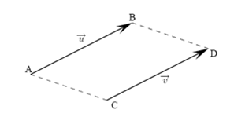
En déduire en justifiant si le déplacement $\vec{ID}$ est égal au déplacement$\vec{GH}$. (vecteur de l’activité 1)
………………………………………………………………………………………………………………………………………………………………………………………………………………………………………………
- VECTEURS COLINEAIRES
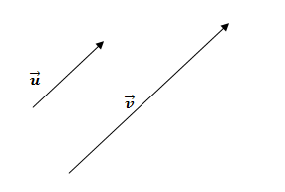
Deux vecteurs colinéaires ont la MEME DIRECTION.

Citer tous les vecteurs colinéaires de l’activité n°1 :
………………………………………………………………………………………………………………………………………………………………………………………………………………………………………………
Compétences étudiées :
- S'approprier : Rechercher, extraire et organiser les caractéristiques de deux vecteurs égaux ou opposés.
- Valider, exécuter une méthode : repérer des vecteurs égaux, opposés ou colinéaires.

ACTIVITE DE REINVESTISSEMENT : L’HALTEROPHILIE

La même personne soulève des charges différentes. Les forces exercées par la personne sur son environnement sont représentées.
Faire le tableau de caractéristiques de ces forces. (1 cm représente 40N)
Indiquer les vecteurs égaux, les vecteurs opposés et les vecteurs colinéaires. (s’il y en a !)

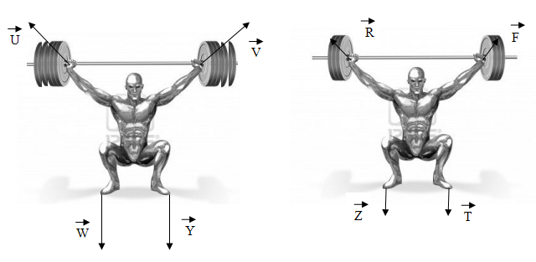

Compétences étudiées :
- S'approprier : Rechercher, extraire et organiser les différentes caractéristiques d’un vecteur.
- Valider, exécuter une méthode : donner les caractéristiques d’un vecteur, donner les vecteurs égaux, colinéaires ou opposés. .
- Communiquer : faire un tableau pour donner les caractéristiques des forces.

Déroulement

Page 1 : Trouver un moyen de représenter ces déplacements sur ce schéma.
- Recherche individuelle des élèves (sur le premier stade de foot)
- Mise en commun : passage des élèves aux tableaux selon leurs propositions (moins adaptés aux plus adaptés)
Analyser chaque proposition
- Bilan : réponse : faire un vecteur.
- Le professeur introduit le mot « vecteur » et « il est représenté par une flèche »
- Réalise la bonne méthode sur le deuxième stade de foot + phrase pour répondre à l’objectif

Page 2 : Problème : Comment peut-on distinguer deux vecteurs ?
- Recherche individuelle des élèves
- Mise en commun : écrire la liste des propositions des élèves analyser pour éliminer les critères incorrects ;
relancer s’il manque des critères.
- Application : compléter le tableau à partir de la première activité.
- Bilan : On retiendra.

Page 3 : MOTS NOUVEAUX - MOTS OUTILS
- Ouvrir géoébra.
- Déplacement curseurs par le professeur. (masquer certains vecteurs et points)
- Elèves : observe et analyse.

Page 4 : ACTIVITE DE REINVESTISSEMENT : L’HALTEROPHILIE
- Travail individuel

